2022年度
盐边县社会保险事务中心单位决算公开
目录

公开时间：2023年10月26日

第一部分 单位概况 1
一、主要职责 1
二、机构设置 1
第二部分 2022年度单位决算情况说明 2
一、收入支出决算总体情况说明 2
二、收入决算情况说明 2
三、支出决算情况说明 3
四、财政拨款收入支出决算总体情况说明 4
五、一般公共预算财政拨款支出决算情况说明 4
六、一般公共预算财政拨款基本支出决算情况说明 7
七、财政拨款“三公”经费支出决算情况说明 8
八、政府性基金预算支出决算情况说明 9
九、国有资本经营预算支出决算情况说明 9
十、其他重要事项的情况说明 9
第三部分 名词解释 11
第四部分 附件 15
第五部分 附表 15
一、收入支出决算总表 15
二、收入决算表 16
三、支出决算表 16
四、财政拨款收入支出决算总表 17
五、财政拨款支出决算明细表 18
六、一般公共预算财政拨款支出决算表 20
七、一般公共预算财政拨款支出决算明细表 20
八、一般公共预算财政拨款基本支出决算表 22
九、一般公共预算财政拨款项目支出决算表 23
十、政府性基金预算财政拨款收入支出决算表 23
十一、国有资本经营预算财政拨款收入支出决算表 24
十二、国有资本经营预算财政拨款支出决算表 24
十三、财政拨款“三公”经费支出决算表 24

第一部分 单位概况

主要职责
盐边县社会保险事务中心负责全县城镇职工、城乡居民、机关事业单位养老保险、职业年金的基金征收计划核定工作。负责办理参保职工社会保险关系转移、接续等工作（失业保险、医疗保险、生育保险除外）。负责全县参保单位的社会保险稽核检查工作（医疗保险、生育保险除外）。负责全县离退休人员待遇核定、养老金领取资格认证、待遇发放及社会化管理工作。负责工伤保险待遇发放工作。负责社会保险档案管理工作。

机构设置
本单位属参照公务员法管理的事业单位，主管单位为盐边县人力资源和社会保障局，因机构改革，自2020年起，撤销盐边县新型农村社会养老保险局，将盐边县社会保险管理局更名为盐边县社会保险事务中心，核定编制数12人。2022年末本单位实际在编在岗10人。

第二部分 2022年度单位决算情况说明
- 收入支出决算总体情况说明
2022年度收、支总计289.34万元。与2021年相比，收、支总计各减少0.88万元，下降-0.3%。主要变动原因是因机构调整及正常人员变动，本年度调离单位8人，在职工工资福利支出方面变动较大。

二、收入决算情况说明
2022年本年收入合计289.34万元，其中：一般公共预算财政拨款收入289.34万元，占100%；政府性基金预算财政拨款收入0万元，占0%；国有资本经营预算财政拨款收入0万元，占0%；上级补助收入0万元，占0%；事业收入0万元，占0%；经营收入0万元，占0%；附属单位上缴收入0万元，占0%；其他收入0万元，占0%。

三、支出决算情况说明
2022年本年支出合计289.34万元，其中：基本支出256.24万元，占88.56%；项目支出33.09万元，占11.44%；上缴上级支出0万元，占0%；经营支出0万元，占0%；对附属单位补助支出0万元，占0%。

四、财政拨款收入支出决算总体情况说明
2022年财政拨款收、支总计289.34万元。与2021年相比，财政拨款收、支总计各减少0.88万元，下降0.3%。主要变动原因是本年度调离单位8人，在职工工资福利支出方面变动较大，单位基本支出256.24万元比上年减少8.82万元，项目支出方面省级财政困难群众社会保险代缴资金项目，因代缴人数增加，该项目支出增加6.79万元，其他方面支出变动不大。

五、一般公共预算财政拨款支出决算情况说明
（一）一般公共预算财政拨款支出决算总体情况
2022年一般公共预算财政拨款支出289.34万元，占本年支出合计的100%。与2021年相比，一般公共预算财政拨款支出减少0.88万元，下降0.3%。主要变动原因是本年度调离单位8人，在职工工资福利支出方面变动较大，单位基本支出256.24万元比上年减少8.82万元，项目支出方面省级财政困难群众社会保险代缴资金项目，因代缴人数增加，该项目支出增加6.79万元，其他方面支出变动不大。

（二）一般公共预算财政拨款支出决算结构情况
2022年一般公共预算财政拨款支出289.34万元，主要用于以下方面:社会保障和就业支出252.35万元，占87.2%；卫生健康支出19.62万元，占6.8%；住房保障支出17.37万元，占6%。

（三）一般公共预算财政拨款支出决算具体情况。
2022年一般公共预算支出决算数为289.34，完成预算100%。其中：
- 社会保障和就业（208类）支出决算数为252.36万元，其中：
（1）人力资源和社会保障管理事务（01款）行政运行（01项）:支出决算为162.42万元，完成预算100%。
（2）人力资源和社会保障管理事务（01款）一般行政管理事务（02项）:支出决算为0.72万元，完成预算100%。
（3）人力资源和社会保障管理事务（01款）其他人力资源和社会保障管理事务支出（99项）:支出决算为41.71万元，完成预算100%。
（4）行政事业单位养老支出（05款）行政单位离退休（01项）:支出决算为8.02万元，完成预算100%。
（5）行政事业单位养老支出（05款）机关事业单位养老保险缴费支出（05项）:支出决算为16.41万元，完成预算100%。
（6）行政事业单位养老支出（05款）机关事业单位职业年金缴费支出（06项）:支出决算为0.68万元，完成预算100%。
（7）行政事业单位养老支出（05款）其他行政事业单位养老支出（99项）:支出决算为2.54万元，完成预算100%。
（8）财政代缴社会保险费支出（30款）财政代缴城乡居民基本养老保险费支出（01项）：支出决算为19.86万元，完成预算100%。
- 卫生健康支出（210类）支出决算数为19.61万元，其中：
（1）行政事业单位医疗（11款）行政单位医疗（01项）: 支出决算为9.64万元，完成预算100%。
（2）行政事业单位医疗（11款）事业单位医疗（02项）: 支出决算为1.44万元，完成预算100%。
（3）行政事业单位医疗（11款）公务员医疗补助（03项）: 支出决算为6.16万元，完成预算100%。
（4）行政事业单位医疗（11款）其他行政事业单位医疗支出（99项）: 支出决算为2.37万元，完成预算100%。
- 住房保障支出（221类）住房改革支出（02款）住房公积金支出（01项）：支出决算为17.37万元，完成预算100%。

六、一般公共预算财政拨款基本支出决算情况说明
2022年一般公共预算财政拨款基本支出256.24万元，其中：
人员经费231.48万元，主要包括：基本工资、津贴补贴、奖金、绩效工资、机关事业单位基本养老保险缴费、职业年金缴费、职工基本医疗保险缴费、公务员医疗补助缴费、其他社会保障缴费、其他工资福利支出、生活补助、医疗费补助、住房公积金、代缴社会保险费等。
公用经费24.76万元，主要包括：办公费、印刷费、水费、邮电费、差旅费、维修（护）费、租赁费、劳务费、工会经费、福利费、其他交通费、其他商品和服务支出、办公设备购置等。

七、财政拨款“三公”经费支出决算情况说明
（一）“三公”经费财政拨款支出决算总体情况说明
2022年“三公”经费财政拨款支出决算为0万元，完成预算0%，较上年无变动。决算数或与预算数持平，主要原因是本年度单位未发生公务用车、公务接待，因公出国（境）等业务。
（二）“三公”经费财政拨款支出决算具体情况说明
2022年“三公”经费财政拨款支出决算中，因公出国（境）费支出决算0万元，占0%；公务用车购置及运行维护费支出决算0万元，占0%；公务接待费支出决算0万元，占0%。具体情况如下：
1.因公出国（境）经费支出0万元，完成预算0%。因公出国（境）经费支出决算数与2021年持平，无增减变动。本年无因公出国（境）支出的主要原因是：本单位未安排出国公务，未产生出国境费用。
2.公务用车购置及运行维护费支出0万元,完成预算0%。公务用车购置及运行维护费支出决算数与2021年持平，无增减变动。本年未产生公务用车运行维护费的主要原因是：本单位未保留公务用车，未产生公务用车运行维护费用支出。
全年未进行公务用车购置，截至2022年12月底，本部门共有公务用车0辆，故未产生公务用车运行维护费支出。
3.公务接待费支出0万元，完成预算0%。务接待费支出决算与2021年持平。主要原因是本年度公务活动未安排就餐，故未产生公务接待费用支出。

八、政府性基金预算支出决算情况说明
2022年政府性基金预算财政拨款支出0万元，无政府性基金预算拨款支出。
- 国有资本经营预算支出决算情况说明
2022年国有资本经营预算财政拨款支出0万元，无国有资本经营预算拨款支出。
- 其他重要事项的情况说明
（一）机关运行经费支出情况
2022年，盐边县社会保险事务中心机关运行经费支出24.76万元，比2021年增加7.65万元，增长44%。主要原因是2022年进行了职工体检，此项支出增加1.79万元，开展业务资料档案影像化业务支出4.5万元。
（二）政府采购支出情况
2022年，本中心政府采购支出总额0万元，其中：政府采购货物支出0万元，政府采购工程支出0万元，政府采购服务支出0万元。
（三）国有资产占有使用情况
截至2022年12月31日，盐边县社会保险事务中心共有车辆0辆，单价100万元（含）以上设备0台（套）。
（四）预算绩效管理情况
根据预算绩效管理要求，本单位在2022年度预算编制阶段，组织对2022年度省级财政困难群众社会保险个人缴费财政代缴资金项目、2022年省级财政社保公共服务能力建设资金等2个项目开展了预算事前绩效评估，对上述2个项目编制了绩效目标，预算执行过程中，对上述2个项目开展绩效监控，年终执行完毕后，对上述2个项目开展了绩效自评，绩效自评表详见第四部分附件。

- 名词解释
1.财政拨款收入：指单位从同级财政部门取得的财政预算资金。
2.事业收入：指事业单位开展专业业务活动及辅助活动取得的收入。
3.经营收入：指事业单位在专业业务活动及其辅助活动之外开展非独立核算经营活动取得的收入。
4.其他收入：指单位取得的除上述收入以外的各项收入。
5.使用非财政拨款结余：指事业单位使用以前年度积累的非财政拨款结余弥补当年收支差额的金额。
6.年初结转和结余：指以前年度尚未完成、结转到本年按有关规定继续使用的资金。
7.结余分配：指事业单位按照会计制度规定缴纳的所得税、提取的专用结余以及转入非财政拨款结余的金额等。
8.年末结转和结余：指单位按有关规定结转到下年或以后年度继续使用的资金。
9.社会保障和就业支出（208类）人力资源和社会保障管理事务（01款）行政运行（01项）：指反映行政单位（包括实行公务员管理的事业单位）的基本支出。
10.社会保障和就业支出（208类）人力资源和社会保障管理事务（01款）一般行政管理事务（02项）：指反映行政单位（包括实行公务员管理的事业单位）未单独设置项级科目的其他项目支出。
11.社会保障和就业支出（208类）人力资源和社会保障管理事务（01款）其他人力资源和社会保障管理事务支出（99项）：指维持基本运转的支出和其他用于人力资源和社会保障管理事务方面的支出（工资和福利支出、商品和服务支出、对个人和家庭的补助支出、资本性支出——用于办公设备购置）。
12.社会保障和就业支出（208类）行政事业单位养老支出（05款）行政单位离退休（01项）：指反映行政单位（包括实行公务员管理的事业单位）开支的离退休经费。
13.社会保障和就业支出（208类）行政事业单位养老支出（05款）机关事业单位基本养老保险缴费支出（05项）：指机关事业单位实施养老保险制度由单位缴纳的基本养老保险费支出。
14.社会保障和就业支出（208类）行政事业单位养老支出（05款）机关事业单位职业年金缴费支出（06项）：反映机关事业单位实施养老保险制度由单位实际缴纳的职业年金支出。
15.社会保障和就业支出（208类）行政事业单位养老支出（05款）其他行政事业单位养老支出（99项）：其他用于行政事业单位养老方面的支出。
16.社会保障和就业支出（208类）财政代缴社会保险费支出（30款）财政代缴城乡居民基本养老保险费支出（01项）：指财政为生活困难人员缴纳的城乡居民基本养老保险费支出。
16.卫生健康支出（210类）行政事业单位医疗（11款）行政单位医疗（01项）：指财政部门安排的行政单位（包括实行公务员管理的事业单位，下同）基本医疗保险缴费经费，按国家规定享受离休人员待遇的医疗经费。
17.卫生健康支出（210类）行政事业单位医疗（11款）事业单位医疗（02项）：财政部门安排的事业单位基本医疗保险缴费经费，按国家规定享受离休人员待遇的医疗经费。
18.卫生健康支出（210类）行政事业单位医疗（11款）公务员医疗补助（03项）：指财政部门安排的公务员医疗补助经费。
19.卫生健康支出（210类）行政事业单位医疗（11款）其他行政事业单位医疗支出（99项）：其他用于行政事业单位医疗方面的支出。
20.住房保障支出（221类）住房改革支出（02款）住房公积金（01项）：指行政事业单位按人力资源和社会保障部、财政部规定的基本工资和津贴补贴以及规定比例为职工缴纳的住房公积金。
21.其他交通费用：反映单位除公务用车运行维护费以外的其他交通费用。如公务交通补贴，租车费用、出租车费用，飞机、船舶的燃料费、维修费、保险费等。
22.基本支出：指为保障机构正常运转、完成日常工作任务而发生的人员支出和公用支出。
23.项目支出：指在基本支出之外为完成特定行政任务和事业发展目标所发生的支出。
24.经营支出：指事业单位在专业业务活动及其辅助活动之外开展非独立核算经营活动发生的支出。
25.“三公”经费：指部门用财政拨款安排的因公出国（境）费、公务用车运行维护费和公务接待费。其中，因公出国（境）费反映机关和参公事业单位公务出国（境）的国际旅游费、国外城市间交通费、住宿费、伙食费、培训费、公杂费等支出；公务用车运行维护费反映机关和参公事业单位按规定保留的公务用车燃料费、维修费、过桥过路费、保险费、安全奖励费用等支出；公务接待费反映机关和参公事业单位按规定开支的各类公务接待（含外宾接待）费用。
26.机关运行经费：为保障行政单位（含参照公务员法管理的事业单位）运行用于购买货物和服务的各项资金，包括办公及印刷费、邮电费、差旅费、会议费、福利费、日常维修费、专用材料及一般设备购置费、办公用房水电费、办公用房取暖费、办公用房物业管理费以及其他费用。
27.金保网：社会保险业务专用网站，专用于办理各项社会保险业务。

第四部分 附件

部门预算项目支出绩效自评表（2022年度）见附件

第五部分 附表

一、收入支出决算总表
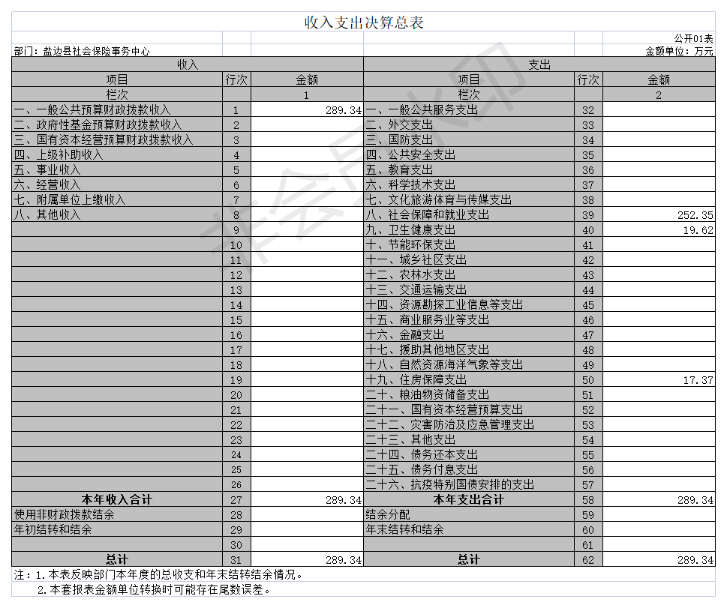

二、收入决算表
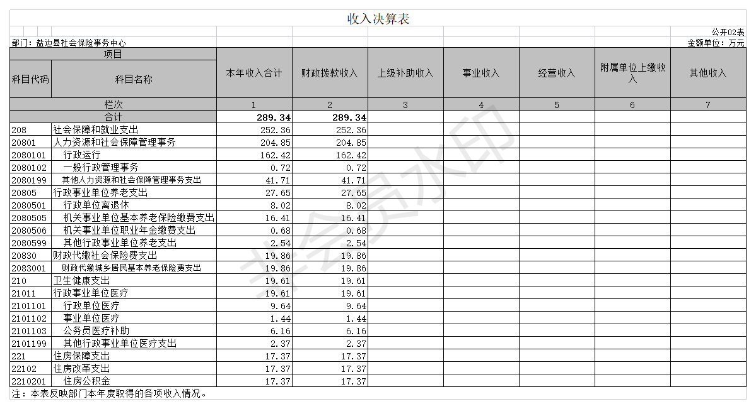

三、支出决算表
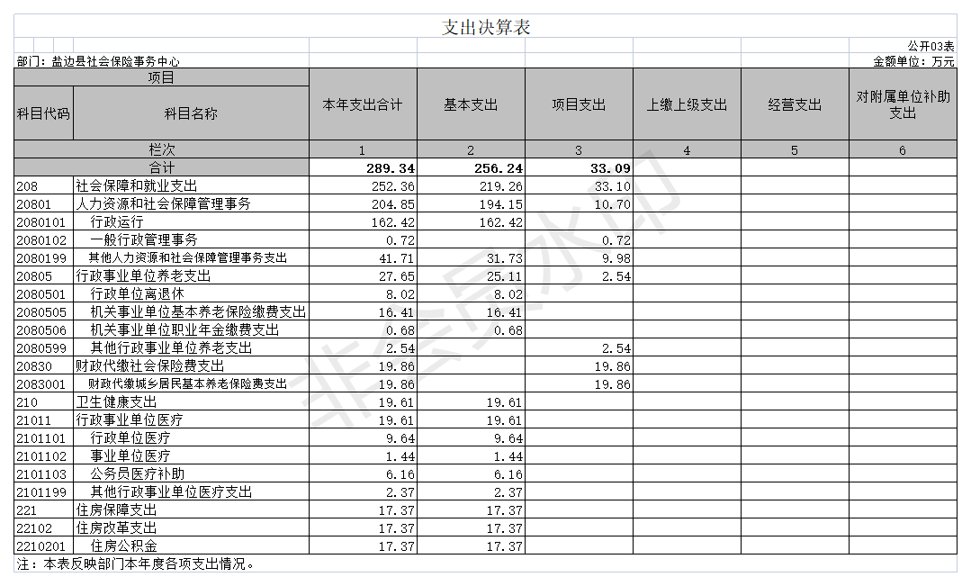

四、财政拨款收入支出决算总表

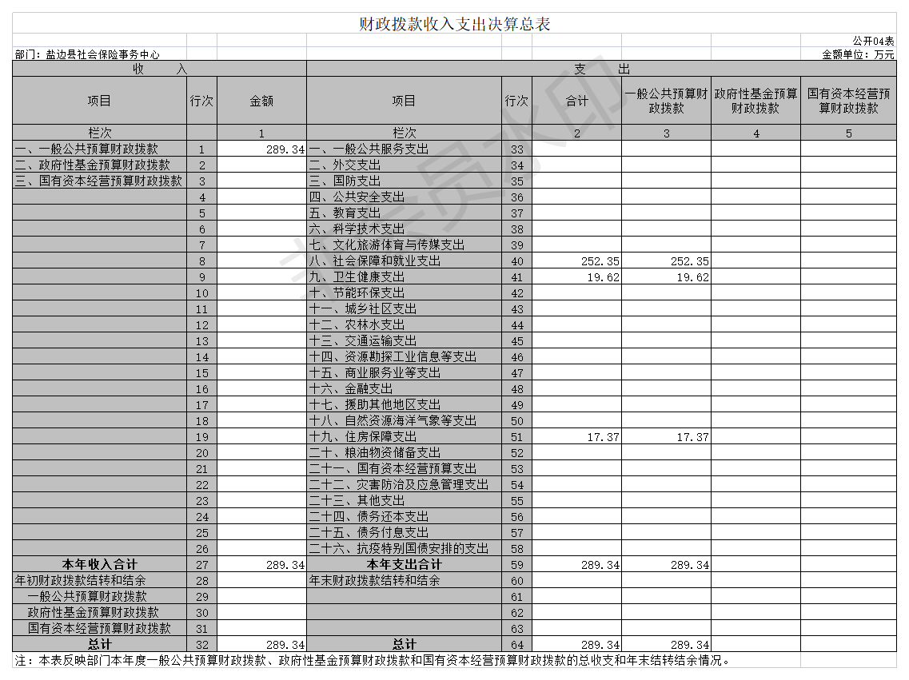

五、财政拨款支出决算明细表
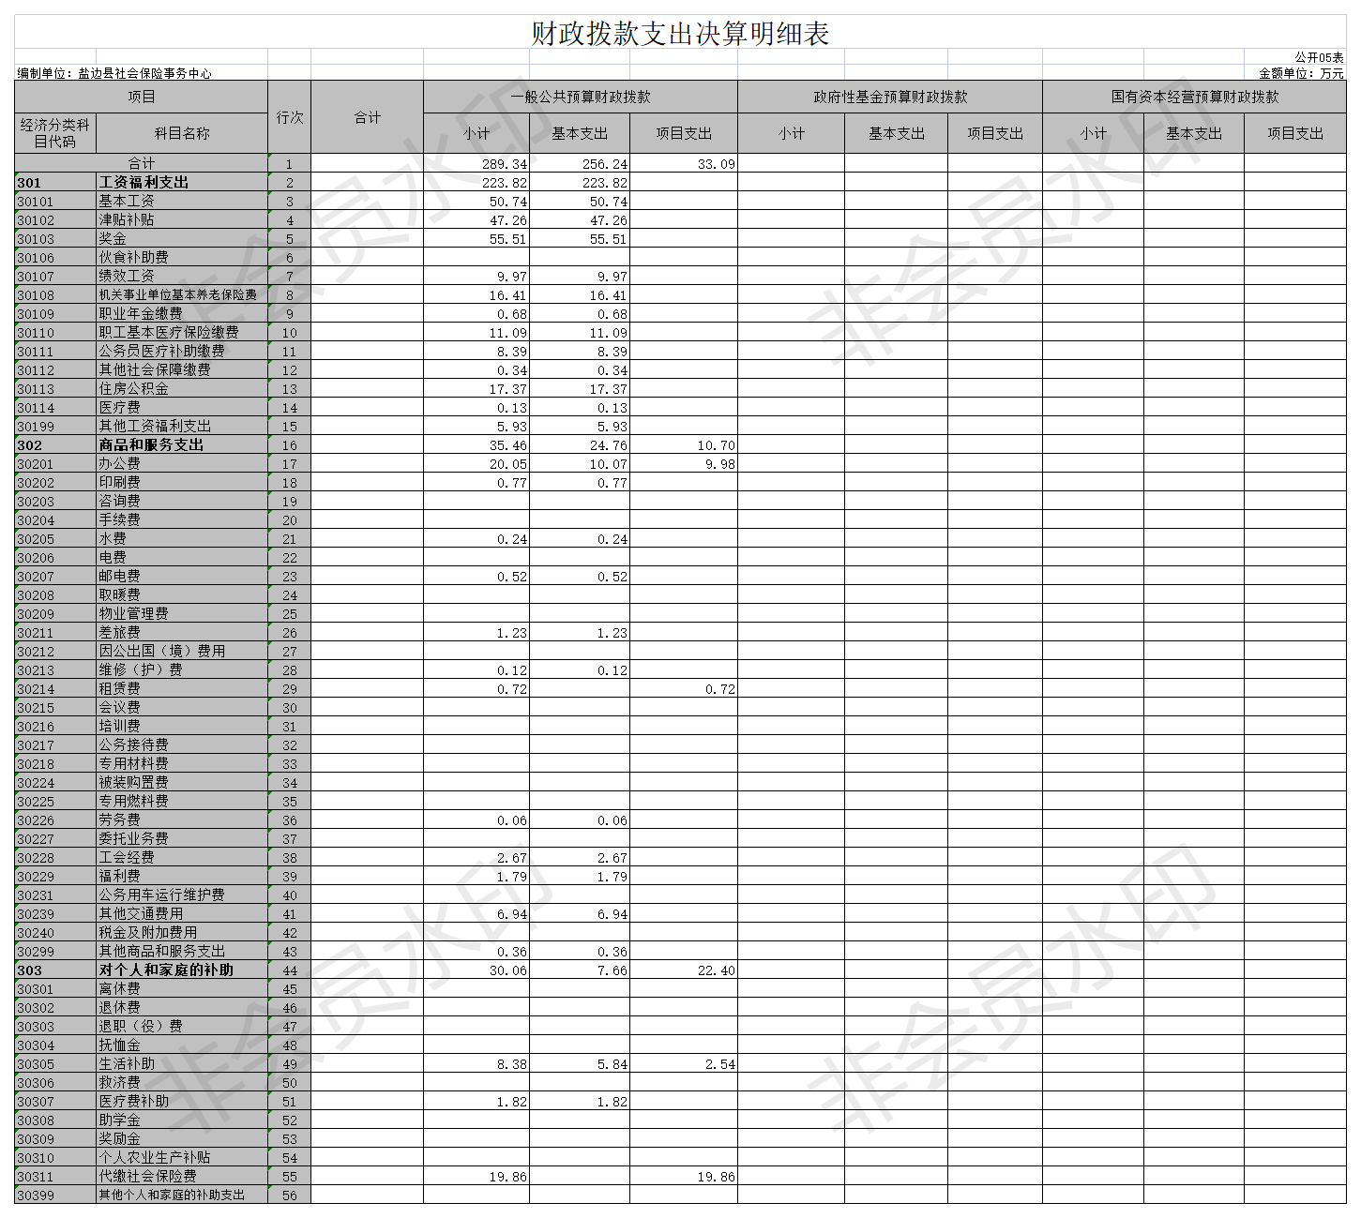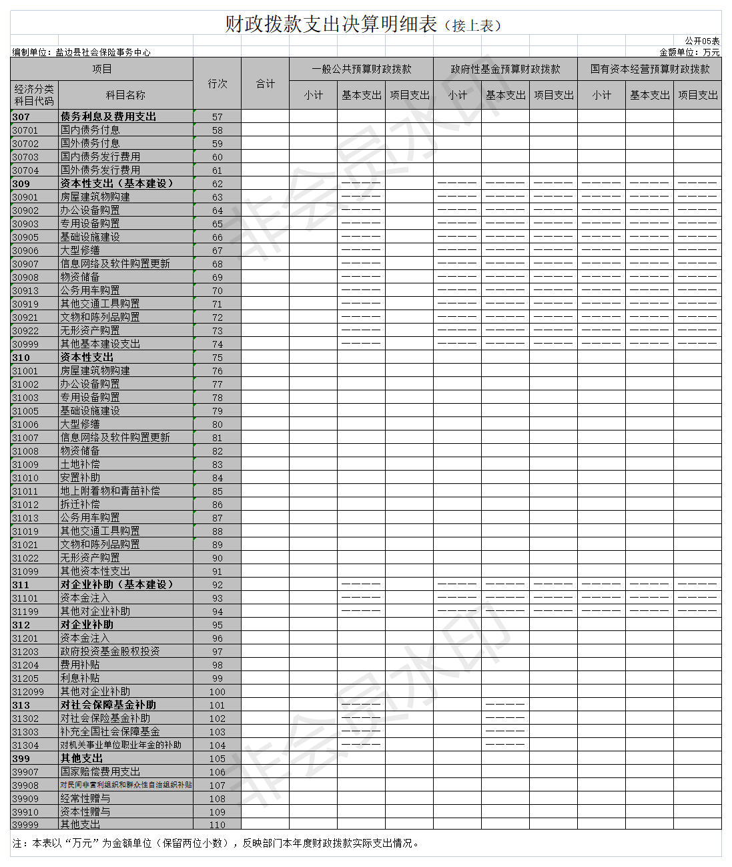

六、一般公共预算财政拨款支出决算表
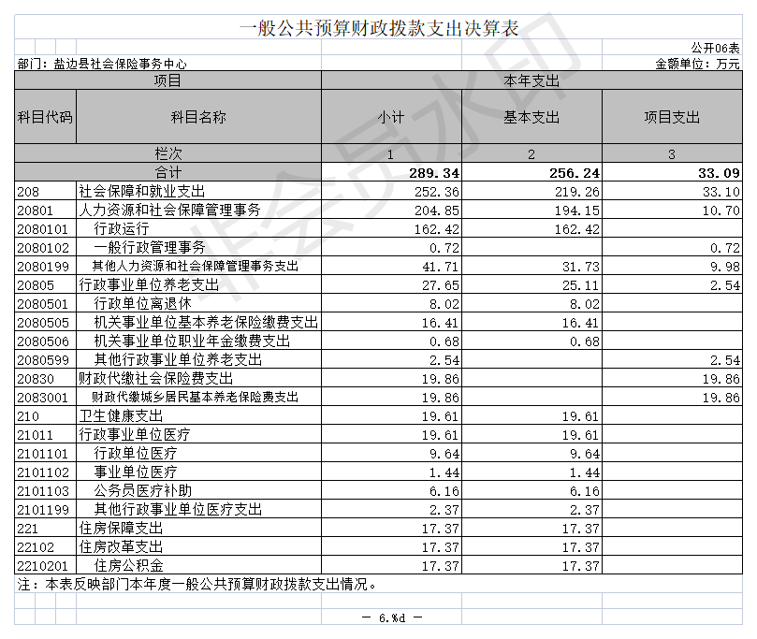

七、一般公共预算财政拨款支出决算明细表
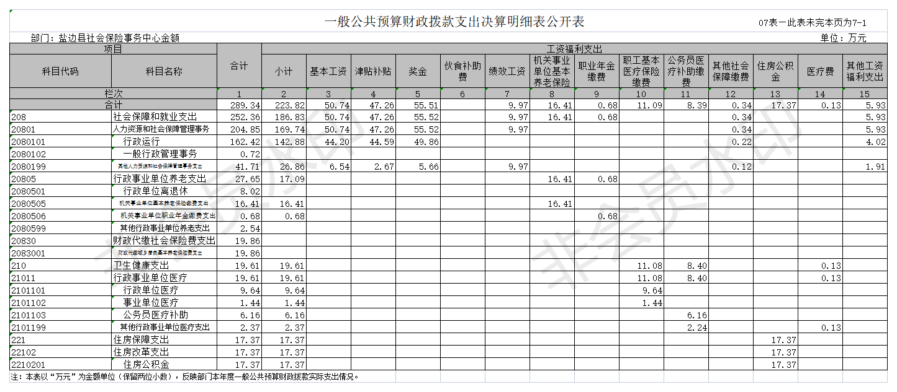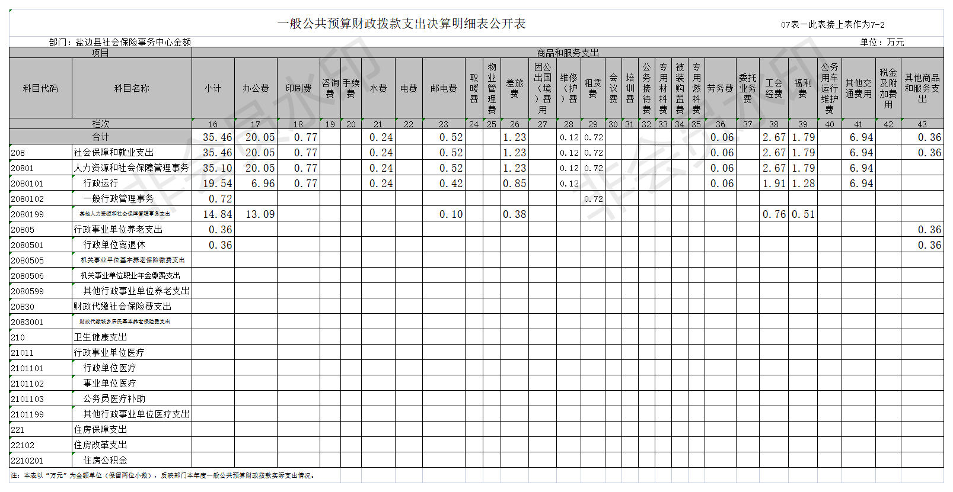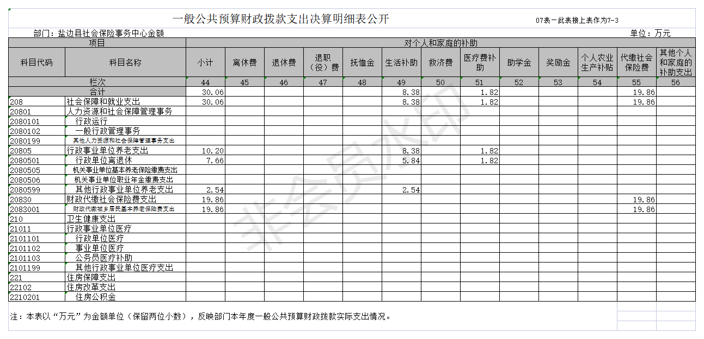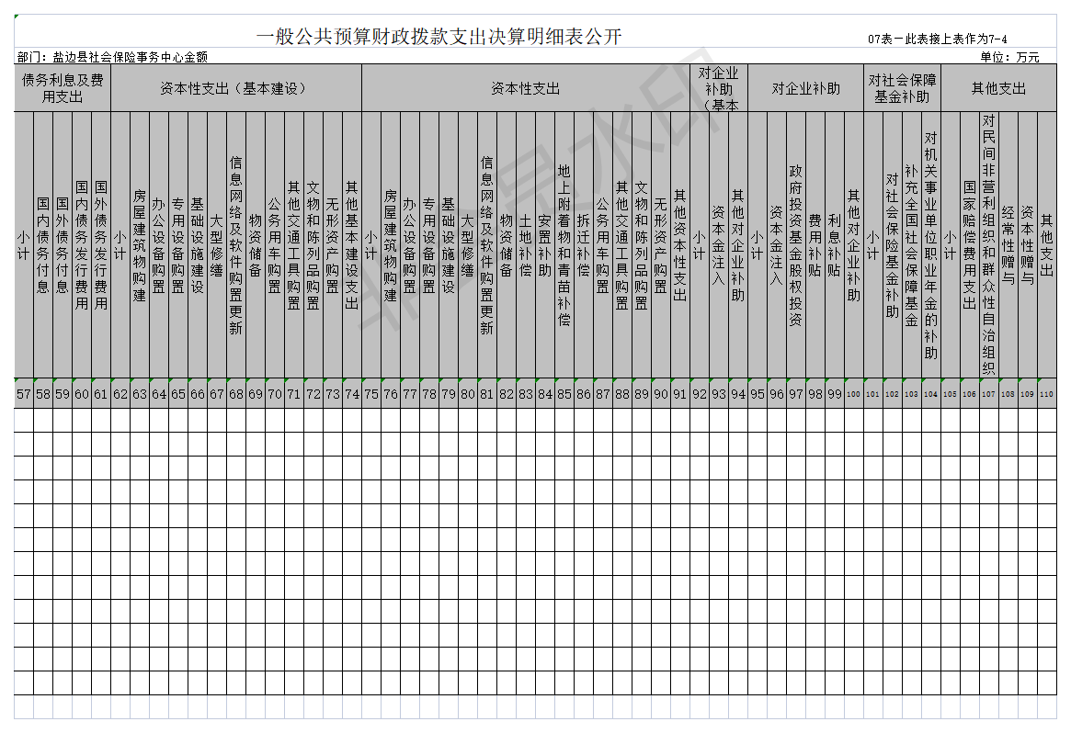

八、一般公共预算财政拨款基本支出决算表
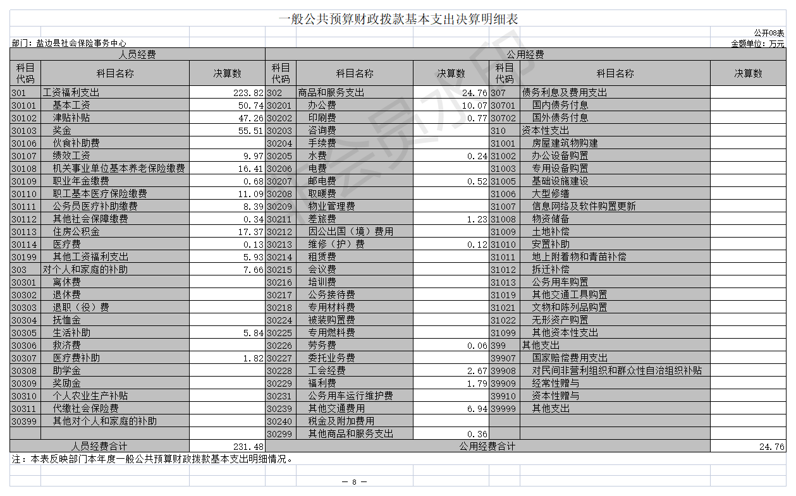

九、一般公共预算财政拨款项目支出决算表
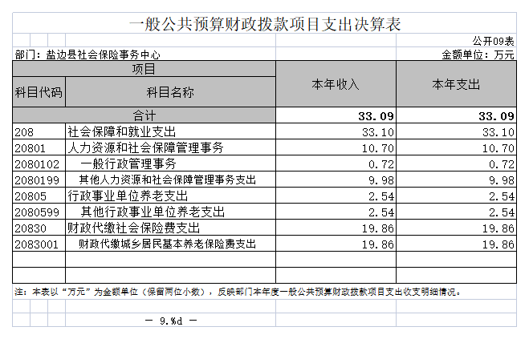

十、政府性基金预算财政拨款收入支出决算表
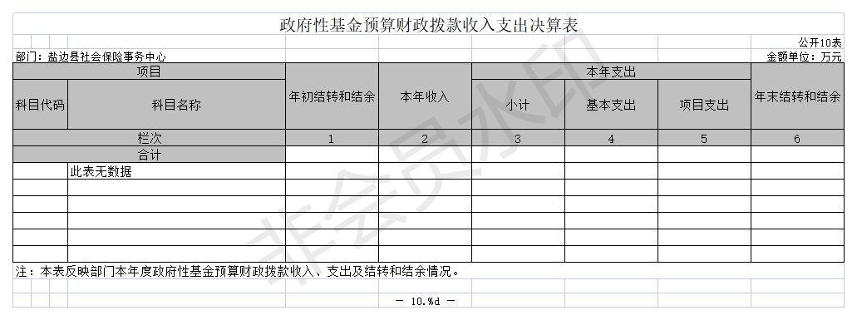

十一、国有资本经营预算财政拨款收入支出决算表
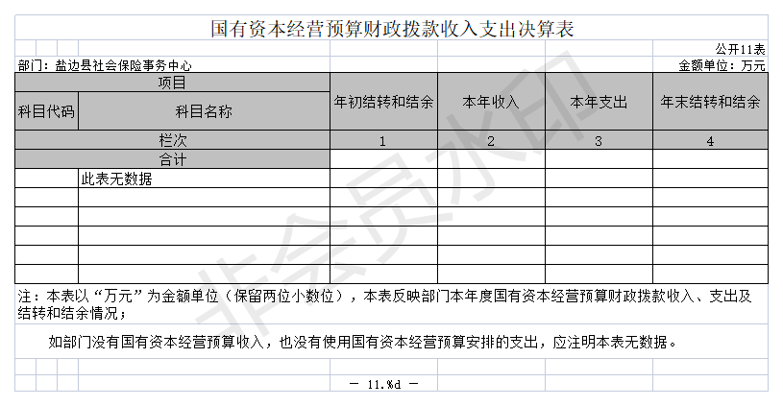

十二、国有资本经营预算财政拨款支出决算表
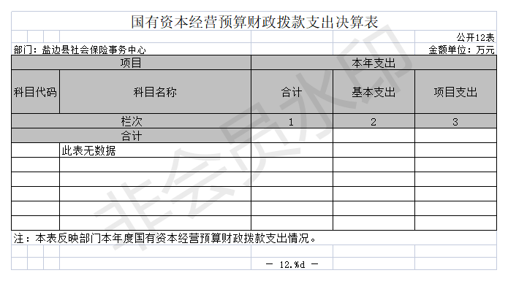

十三、财政拨款“三公”经费支出决算表
